MANUAL TÉCNICO

Software de administración y control de revistas.

Jhonny García Hernández

Revistas online

Versión 1.0

1

2

1. ANÁLISIS DE REQUERIMIENTOS

1.1PROPÓSITO

El siguiente sistema tiene como fin de mejorar el control del envió de paquetes a diferentes partes del país asi como la contabilidad de ingresos, costos y ganancias; por lo que la empresa Code ‘n Bugs ha creado un sistema fácil de manejar.

1.2 CLASES Y CARACTERÍSTICAS DE USUARIOS

El siguiente sistema será usado por 3 clases de usuario:

- Administradores: Estos tendrán acceso a los reportes en general, asi como actualizar ciertos datos generales, es designado por el cliente.
- Editores: Editor, son los que publicaran sus revistas, para producir ganancia tanto como de estos, como del sistema.
- Usuario: Son los que se suscriben a una revista, para obtener información, hacer pagos, entre otra cosas.

3
2. DIAGRAMA IDENTIDAD-RELACIÓN

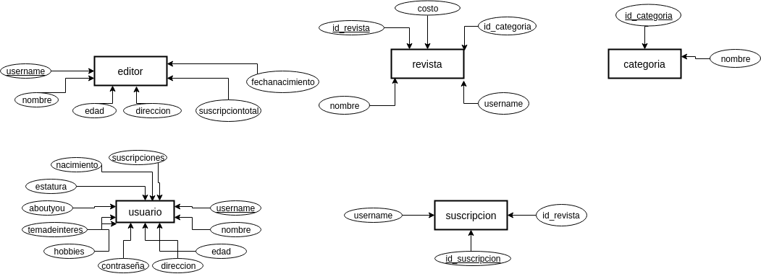

4
3.DIAGRAMA DE TABLAS

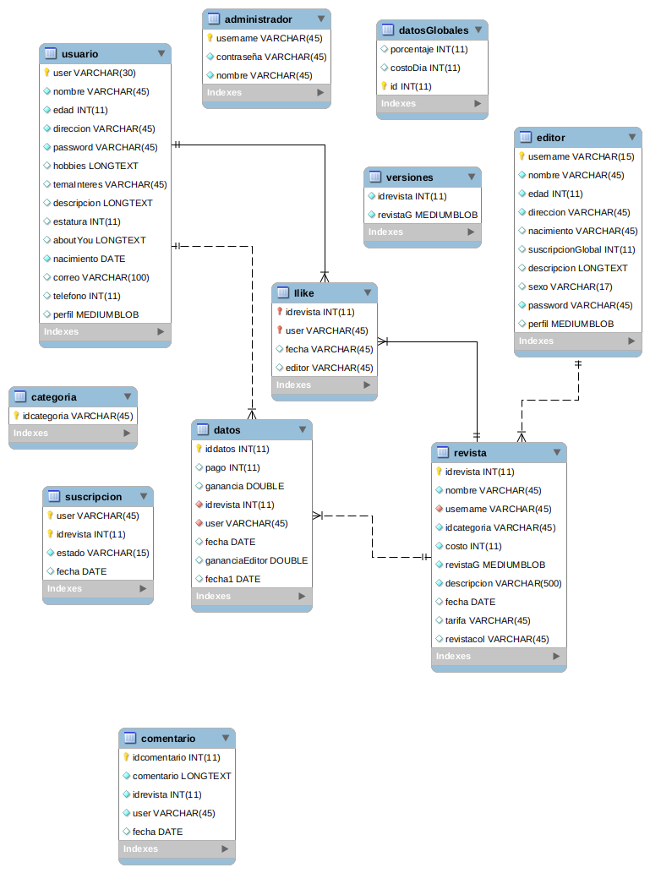

5
4. MAPEO FÍSICO DE LA BASE DE DATOS

CREATE TABLE `administrador` (
`username` varchar(45) NOT NULL,
`contraseña` varchar(45) NOT NULL,
`nombre` varchar(45) NOT NULL,
PRIMARY KEY (`username`)
)

CREATE TABLE `categoria` (
`idcategoria` varchar(45) NOT NULL,
PRIMARY KEY (`idcategoria`)
)

CREATE TABLE `comentario` (
`idcomentario` int(11) NOT NULL AUTO_INCREMENT,
`comentario` longtext NOT NULL,
`idrevista` int(11) NOT NULL,
`user` varchar(45) NOT NULL,
`fecha` date DEFAULT NULL,
PRIMARY KEY (`idcomentario`),
KEY `user_idx` (`user`),
KEY `idrevista_idx` (`idrevista`)
)

CREATE TABLE `datos` (
`iddatos` int(11) NOT NULL AUTO_INCREMENT,
`pago` int(11) DEFAULT NULL,
`ganancia` double DEFAULT NULL,
`idrevista` int(11) NOT NULL,
`user` varchar(45) NOT NULL,
`fecha` date DEFAULT NULL,
`gananciaEditor` double DEFAULT NULL,
`fecha1` date DEFAULT NULL,
PRIMARY KEY (`iddatos`),
KEY `idrevista_idx` (`idrevista`),
KEY `user_idx` (`user`),
CONSTRAINT `idrevista` FOREIGN KEY (`idrevista`) REFERENCES `revista` (`idrevista`) ON DELETE NO ACTION ON UPDATE NO ACTION,
CONSTRAINT `user` FOREIGN KEY (`user`) REFERENCES `usuario` (`user`) ON DELETE NO ACTION ON UPDATE NO ACTION
)

CREATE TABLE `datosGlobales` (
`porcentaje` int(11) DEFAULT NULL,
`costoDia` int(11) DEFAULT NULL,
`id` int(11) NOT NULL AUTO_INCREMENT,
PRIMARY KEY (`id`)
)

CREATE TABLE `editor` (
`username` varchar(15) NOT NULL,
`nombre` varchar(45) NOT NULL,
`edad` int(11) NOT NULL,
`direccion` varchar(45) NOT NULL,
`nacimiento` varchar(45) DEFAULT NULL,
`suscripcionGlobal` int(11) DEFAULT NULL,
`descripcion` longtext,
`sexo` varchar(17) DEFAULT NULL,
`password` varchar(45) NOT NULL,
`perfil` mediumblob,
PRIMARY KEY (`username`)
)

CREATE TABLE `Ilike` (
`idrevista` int(11) NOT NULL,
`user` varchar(45) NOT NULL,
`fecha` varchar(45) DEFAULT NULL,
`editor` varchar(45) DEFAULT NULL,
PRIMARY KEY (`idrevista`,`user`),
KEY `fk_Ilike_1_idx` (`user`),
CONSTRAINT `fk_Ilike_1` FOREIGN KEY (`user`) REFERENCES `usuario` (`user`) ON DELETE NO ACTION ON UPDATE NO ACTION,
CONSTRAINT `fk_Ilike_2` FOREIGN KEY (`idrevista`) REFERENCES `revista` (`idrevista`) ON DELETE NO ACTION ON UPDATE NO ACTION
)

CREATE TABLE `revista` (
`idrevista` int(11) NOT NULL AUTO_INCREMENT,
`nombre` varchar(45) NOT NULL,
`username` varchar(45) NOT NULL,
`idcategoria` varchar(45) NOT NULL,
`costo` int(11) NOT NULL,
`revistaG` mediumblob NOT NULL,
`descripcion` varchar(500) NOT NULL,
`fecha` date DEFAULT NULL,
`tarifa` varchar(45) DEFAULT NULL,
`revistacol` varchar(45) DEFAULT NULL,
PRIMARY KEY (`idrevista`),
KEY `fk_revista_1_idx` (`username`),
CONSTRAINT `fk_revista_1` FOREIGN KEY (`username`) REFERENCES `editor` (`username`) ON DELETE NO ACTION ON UPDATE NO ACTION
)

CREATE TABLE `suscripcion` (
`user` varchar(45) NOT NULL,
`idrevista` int(11) NOT NULL,
`estado` varchar(15) NOT NULL,
`fecha` date DEFAULT NULL,
PRIMARY KEY (`user`,`idrevista`)
)
CREATE TABLE `usuario` (
`user` varchar(30) NOT NULL,
`nombre` varchar(45) NOT NULL,
`edad` int(11) NOT NULL,
`direccion` varchar(45) NOT NULL,
`password` varchar(45) NOT NULL,
`hobbies` longtext,
`temaInteres` varchar(45) DEFAULT NULL,
`descripcion` longtext,
`estatura` int(11) DEFAULT NULL,
`aboutYou` longtext,
`nacimiento` date NOT NULL,
`correo` varchar(100) DEFAULT NULL,
`telefono` int(11) DEFAULT NULL,
`perfil` mediumblob,
PRIMARY KEY (`user`)
)
CREATE TABLE `versiones` (
`idrevista` int(11) NOT NULL,
`revistaG` mediumblob NOT NULL,
KEY `idrevista_idx` (`idrevista`)
)

8

5. DIAGRAMA DE CLASES

